**羊驼（学名：*Lama pacos*）：**为偶蹄目、骆驼科的动物，体重55-65千克，头体长度1200-2250毫米。外形有点像[绵羊](http://baike.baidu.com/view/401483.htm)，一般栖息于海拔4000米的高原。每群十余只或数十只，由1只健壮的雄驼率领。以高山棘刺植物为食。发情季节争夺[配偶](http://baike.baidu.com/view/34221.htm)十分激烈，每群中仅容1只成年雄驼存在。雌性羊驼妊娠期11.5个月，每胎1仔。春夏两季皆能繁殖。

羊驼性情温驯，伶俐而通人性，除野生种外，还有相当数量的驯良种，被印第安人广泛地用作驮役工具，适于圈养，是南美洲重要的畜类之一；羊驼的毛比羊毛长，光亮而富有弹性，可制成高级的毛织物。世界现有约300万只左右，约90%以上生活在南美洲的秘鲁及智利的高原上，其余分布于澳洲的维多利亚州以及新南威尔士州。

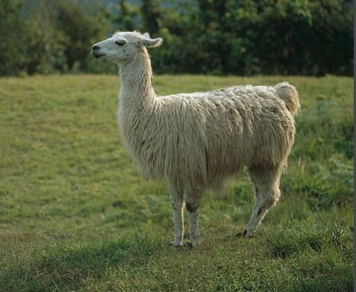

Under

羊驼原产于亚马逊河上游海拔3000米-6500米的安第斯山脉的秘鲁中部，曾广泛分布于南美大陆。从热带海岸到高寒山地，凡是有人的地方就有羊驼。特别恶劣的自然环境和无处藏身的野外条件培育了羊驼极强的适应性能与耐粗饲性能，一般生活在-18℃到22℃的气温环境中，栖息于海拔4000米的高原，以高山棘刺植物为食。对于高海拔和干旱沙漠地区有很好的适应能力，兼备了牦牛和骆驼的优势。在温带、亚热带海洋性湿润气候的环境中也能很好地生长发育，并能提高生产水平。在高海拔牧区的劣质草场和沙砾、荒漠灌木草场，羊驼比绵羊能更好地保护草原的生态环境，在低海拔牧区，羊驼是桔杆利用率最高的家畜。